**МИНИСТЕРСТВО ЦИФРОВОГО РАЗВИТИЯ, СВЯЗИ И МАССОВЫХ КОММУНИКАЦИЙ РОССИЙСКОЙ ФЕДЕРАЦИИ**

**Ордена трудового Красного Знамени федеральное государственное бюджетное**

**образовательное учреждение высшего образования**

**«Московский технический университет связи и информатики»**

Кафедра Математическая кибернетика и информационные технологии

Отчет по лабораторной работе №2

по дисциплине «Введение в профессию»

Выполнил: студент группы БВТ2106

Чернега Денис Игоревич

Проверил: _________________

Москва, 2021

**Цель работы:** изучение подходов к командной разработке в системе контроля версий git.

**Задание:** В созданном в предыдущей работе либо вновь созданном репозитории:

1. Настроить игнорирование git’ом файлов определенного расширения с использованием glob-шаблонов
2. Вывести лог коммитов в измененном пользовательском формате
3. Переименовать ветку
4. Провести в ветке работу и слить с веткой master, удалить слитую ветку
5. Настроить удалённый репозиторий: получить изменения из репозитория и отправить изменения.
6. Организовать совместную работу над проектом в соответствии с выбранной идеологией

Ход выполнения:

1. В папке-проекте создаю файл .gitignore и записываю туда «*.html», добавляю его в репозиторий и делаю коммит. Теперь при вводе команды git status, git игнорирует файлы с расширения .html.

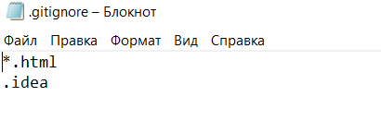

2. Для вывода лога коммитов использую команду git log. 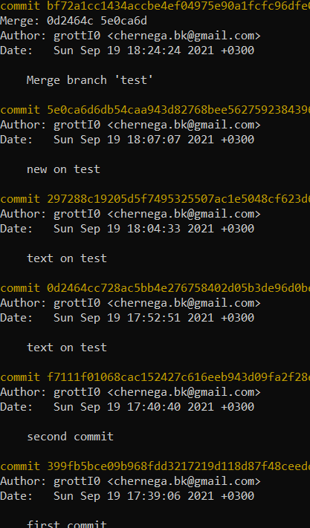

3. Изменю имя ветки master на main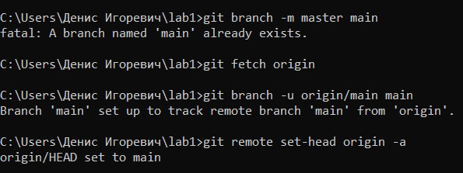

4. Создаю ветку new, в ней редактирую triangle.py делаю коммит. При помощи команды git checkout main переключаюсь на ветку main и используя команду git merge new провожу слияние веток. Удаляю ветку new(git branch -D new). 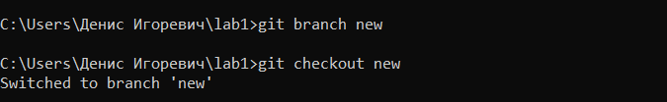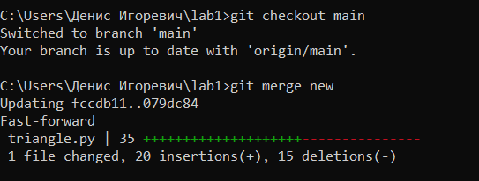

5. Используя команду git fetch получаю изменения с репозитория GitHub. Используя команду git push, отправляю изменения с локального репозитория в удаленный репозиторий GitHub.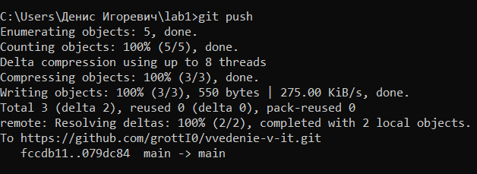

**Вывод:** В ходе выполнения этой лабораторной работы я изучил подходы к командной разработке в системе контроля версий git, команды, позволяющие вести разработку в команде.